Муниципальное бюджетное общеобразовательное учреждение средняя общеобразовательная школа № 2
г. Нижний Ломов

Урок математики в 4 классе
«Письменный приём умножения многозначных чисел»

Подготовила

Паутова Людмила Александровна,

учитель начальных классов

г. Нижний Ломов, 2017 г.

Тема: «Письменный приём умножения многозначных чисел»
Цель урока: обобщение и систематизация знаний по умножению многозначных чисел в практической деятельности
Задачи:
совершенствовать:
вычислительные навыки табличного и внетабличного умножения ,
закрепить умение решать задачи арифметическим способом;
развивать общеучебные навыки: самоконтроль, самооценку, умение слушать;
воспитывать наблюдательность, внимание, повышать мотивацию к изучению математики.
Личностные УУД: развитие интереса к различным видам деятельности, понимание причин успеха в учебе, развитие самооценки на основе заданных критериев успешности учебной деятельности.
Регулятивные УУД: принятие учебной задачи и умение следовать инструкции учителя или предложенных заданий; умение самостоятельно оценивать правильность выполненного действия и вносить необходимые коррективы.
Коммуникативные УУД: участие в групповой работе с использованием речевых средств для решения коммуникативных задач; использование простых речевых средств для передачи своего мнения; проявление инициативы в образовательном процессе.
Познавательные УУД: переработка полученной информации для формулировки выводов.
Ход урока
Слайд1

1.Орг. начало
Вот звонок нам дал сигнал:
Поработать час настал.
Так что время не теряем
И работать начинаем.

Слайд 2
Очень много лет тому назад один мудрец сказал: “Не для школы, а для жизни мы учимся”.
Сенека
- В чём же заключалась его мудрость? (Что все знания которые мы получаем в школе, они не нужны нашим учителям. ... Чему бы нас не учили в школе, понадобиться нам в жизни. Мои успехи в учёбе (оценки) не очень важны, но важны знания мною полученные. Они пригодятся мне в дальнейшей учёбе, работе.)
- Я желаю вам удачи! Будем двигаться дальше за новыми знаниями.

2.Психологический настрой

Слайд 3
- Сегодня на уроке математики я предлагаю вам деловую игру. Мы откроем с вами бухгалтерские фирмы. Мой выбор этой отрасли не случаен. Сегодня в России отмечается день бухгалтера.

Есть бухгалтер на заправке,
И на фабрике, и в банке.
Он деньгам ведёт учёт:
Где расход, а где приход.
Математику он знает,
Цифры быстро сосчитает,
Здесь расход, а здесь приход —
Ничего не пропадет.

Что это за профессия? Чем занимается бухгалтер? (начисляет зараб плату., расчитывает доходы и расходы…)

Слайд 4

«Бухгалтер +»

«Простая бухгалтерия»

«Наша бухгалтерия»

«Бухгалтерия под ключ»

Вы сегодня будете работать в группах. Давайте вспомним правила работы в группе ( выслушай, а потом возражай, уважать чужое мнение, дай возможность высказаться другим)
- Выберите президента своей фирмы. Они будут моими непосредственными помощниками. Я являюсь генеральным директором головного предприятия.
Будущее ваших фирм будет зависеть от того, как вы справитесь с поставленными задачами. За работу вы будете получать бонусы. В конце урока по сумме бонусов мы определим самую успешную компанию. Желаю вам всем успеха!

2.Целеполагание
Слайд 5
- Я предлагаю вам познакомиться с некоторыми фактами работы района в этом году из районной газеты «Куранты Маяк».
(заметка из газеты)
Слайд 6
- О каких числах идёт речь в заметке? ( о многозначных). Что мы умеем делать с многозначными числами? (умножать ).А как мы это делали на протяжении последних уроков ? (столбиком) А вычисления столбиком называются … (письменные вычисления) Итак тема нашего урока
- А так как мы уже с ними знакомы, то…(будем повторять) Сформулируйте тему урока «Письменный приём умножения многозначных чисел». Вы сказали что это мы умеем. Тогда какова цель нашей работы на этом уроке? (повторить и закрепить умножение столбиком)
- Сегодня на уроке мы будем совершенствовать наши вычислительные навыки с многозначными числами.
Слайд 7
4. Актуализация знаний.
Цель – создать условия для актуализации ранее полученных знаний
Устный счёт
-Перед вами ,уважаемые бухгалтеры, числовые выражения. Решите их.
Игра «Молчанка»
320х2 | 1200:10 | 3100+1200 | 600х8
10.000-5100 | 3100+1200 | 1600:100 | 10.000-5100
1200:10 | 600х8 | 320х2 | 1600:100
3100+1200 | 1600:100 | 10.000-5100 | 1200:10
600х8 | 10.000-5100 | 600х8 | 320х2
1600:100 | 320х2 | 1200:10 | 3100+1200
(Дети поочерёдно записывают результат. Взаимопроверка )

(дать бонусы)

- Перед вами расчёты . Что вы заметили? (ответы в числовых выражениях одинаковые, только расположены в разном порядке)
-Ребята, какое задание можно выполнить с данными результатами?
Дети: записать числа в порядке возрастания или убывания, разбить на группы по определённым признакам, составить числовые выражения и неравенства.
Минутка чистописания
Запишет данные числа: девочки - в порядке возрастания, мальчики - в порядке убывания. Проверка.
16 120 640 4300 4800 4900
А где пригодятся нам эти знания? (посчитать сдачу, квартплату, за свет , за газ , зараб. плату….)

5 Работа с учебником

Слайд 8

- На вышу электронную почту пришли письма. Откройте нетбуки и ознакомьтесь.
Расчитайте затраченные средства для покупки мебели для детского сада. Ссылка //www учебник математики стр. 72 №201//
Работа над задачей по учебнику
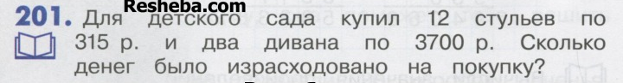
1)315*12=3780(руб)-стоимость стульев
2)3700*2=7400 (руб)-стоимость диванов
3)3780+7400=11180(руб)-стоимость покупки
Ответ: стоимость покупки 11 180 руб
Слайд 9
Какие вычислительные навыки помогли при решении задачи? (письменное у множение, сложение многозначных чисел)
-Откройте на рабочем столе нетбука документ «Самопроверка» и проверьте свою работу, а также оцените её на полях . Если работа выполнене верно +, неверно -
Президенты компаний, подсчитайте, сколько+.
Раздать бонусы
6.Физминутка.
Цель: Снять усталость, восстановить физические и духовные силы
-Ребята, чтобы продолжить продуктивно нашу работу, необходимо в офисе сделать динамическую паузу. В этом нам поможет физмин или как это называют в офисе производственная гимнастика

Начинается разминка.
Встали, выровняли спинки.
Вправо-влево наклонили
И еще раз повторили.
Приседаем мы по счету,
Раз-два-три-четыре-пять.
Это нужная работа -
Мышцы ног тренировать.
А теперь рывки руками
Выполняем вместе с вами.
Раз - рывок и два рывок.
Продолжаем наш урок.

7. Повторение изученного
-Бухгалтер вашей фирмы допустил ошибку в вычислениях. Найдите и исправьте их. Как только вы будете готовы – поднимите руку.

«Найди ошибки»
315
* 42
+ 630
1260
13200

642
* 16
3852
+ 642
9272

3648
* 34
14592
+10944
124042
(взаимопроверка с др. фирмами)
Раздать бонусы
-Что мы смогли повторить с помощью этого задания? (умножение столбиком)

8.Самостоятельная работа с дифференцированными заданиями.
Слайд 12

-Я предлагаю вашим фирмам поучаствовать в благотворительной акции. Заработанные вами бонусы пойду в фонд защиты природы. Каждый из вас может принести от 1до 3 бонусов в общую копилку фирмы. Это и будет сумма на благотворительность.

Президенты, раздайте карточки №2 с заданиями. Они разной трудности. Чем труднее задание, тем выше его стоимость. Каждый выберет и решит то задание, которое ему по силам .Решите его в тетради
(723 +77):80 +15 = 1 бонус
640 : 8 + 480 : 3 – 20 · 2= 2 бонус
314· 2+2563·3= 3 бонуса

Ключ
- 25
- 200
- 8317
Президентам компания я даю ключ к заданиям. Проверьте работу своей команды и огласите сумму, которую вы набрали на благотворительность.
Ответы президентов
Бонус для команды
Какие знания вам помогли при выполении заданий? (Порядок действий, приём деления многозначного …)
9. Работа с геометрическим материалом.
Слайд 13
Как фирма может разрекламировать себя? (интернет, телевидение, радио, визитки, баннер (рекламный щит). Я предлагаю вам найти S и P вашего банера. Задание в учебнике на стр.72 №200.
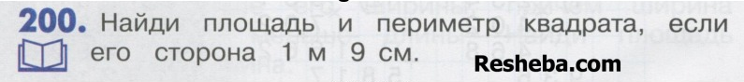
- Какая геометрическая фигура у баннера? (квадрат) .Что такое квадрат? (прямоуг, у которого все стороны равны). Давайте вспомним, что такое периметр и площадь прямоугольника? ( Периметр – это сумма длин всех сторон прямоугольника. Единицей измерения является см, м , дм …
Площадь прямоугольника находится умножением: длину надо умножить на ширину. Измеряется в квадратных см,дм,м,км…) .
Посмотрите на единицу измерения стороны квадрата. Что вы заметили? (даны м и см, нужно перевести м в см)
Записываем в тетрадь решение.
- Поменяйтесь тетрадями с соседом по своей команде и проверьте его работу.

Р=109*4=436 (см)
S=109*109=11.881 (см2)
-Представьте, что вам предложили сделать пазл из 24 одинаковых детелей,общей площадью 11881 кв. см. Как узнать площадь каждой детали пазла? (11881:24. Мы умеем это делать? (нет)
Вот над этой проблемой мы будем работать на следующем уроке
10.Домашнее задание
Дома каждый из вас должен изготовить визитку своей фирмы по заданным параметрам в №202 на стр.72.
А ещё одно задание дифференц. Оно дано на карточке. Выберите и решите то, которое вам по силам.
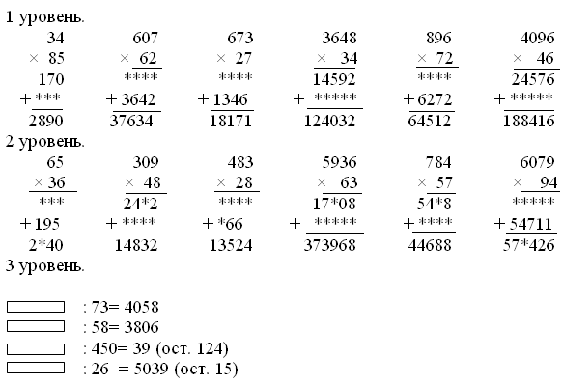
Посчитайте, пожалуйста, президенты, общее количество бонусов, которое набрала ваша команда за урок (ответы детей – 20, 22,15,17 …)
А по числу набранных бонусов побеждает фирма …..Эти дети
Сегодня за урок получают оценку5.
А сейчас я предлагаю каждому из вас оценить свою работу на уроке с помощью смайлов из дневника успеха в тетради
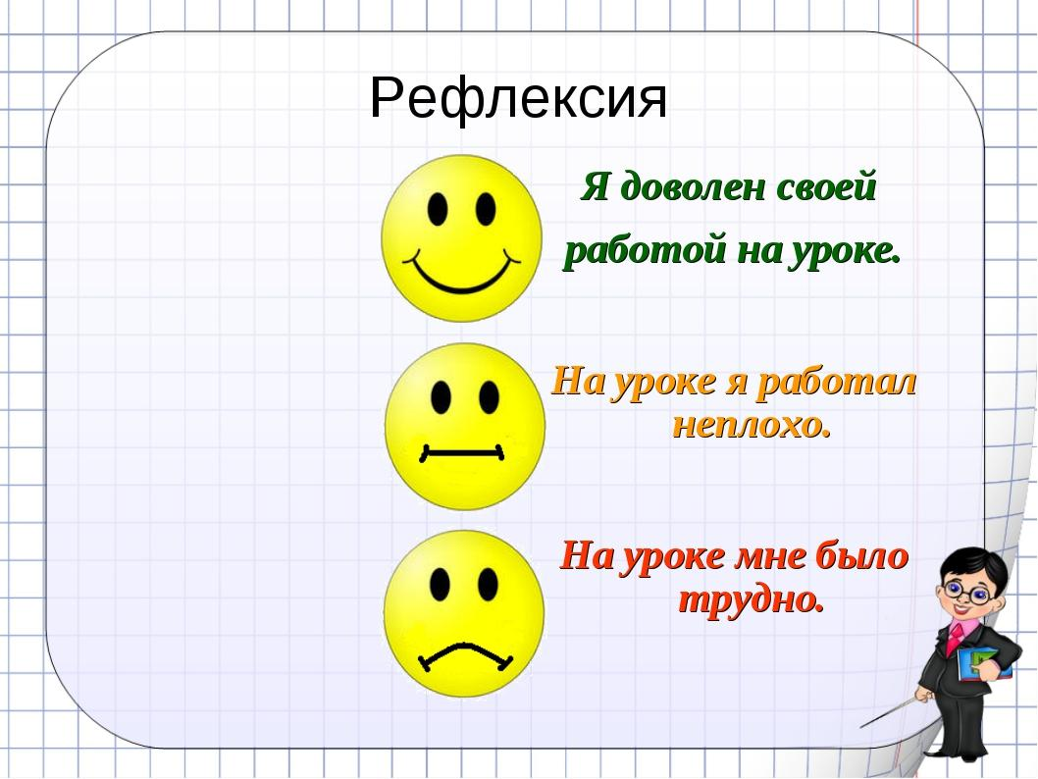
-Для чего такие уроки как этот нам нужны? ( Мы вырастим и откроем своё дело. В начале урока были слова мудреца. Этот урок пригодится нам в жизни на пути к успеху)
- Я вам желаю добиться успеха в жизни! А наш урок математики подошёл к концу. Всем спасибо за работу!

